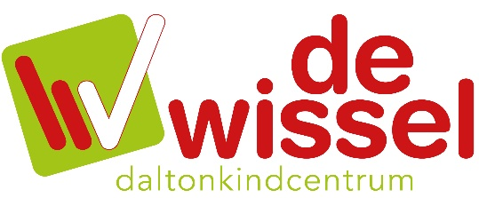
Jaarverslag schooljaar 2021 – 2022
Daltonkindcentrum De Wissel

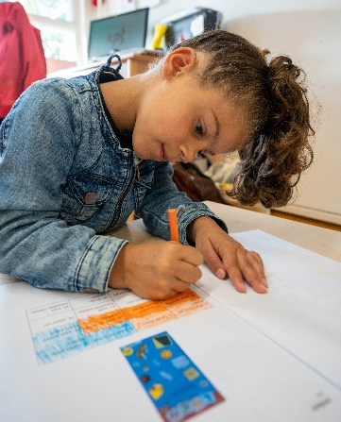
Inleiding
Voor u ligt het jaarverslag van Daltonkindcentrum De Wissel. Dit verslag is geschreven voor de ouders en andere belangstellenden rondom ons kindcentrum. Met dit verslag kijken wij terug op het afgelopen schooljaar. Rondom de opvang en het onderwijs aan uw kind(eren) vinden jaarlijks veel ontwikkelingen plaats. U kunt in dit verslag lezen volgens welke uitgangspunten we kinderen begeleiden, wat we als organisatie wilden ontwikkelen, wat het heeft opgeleverd en wat onze verwachting en doelstelling voor het komende schooljaar is. Bij het schrijven van dit verslag is uitgegaan van de visie en missie van het kindcentrum.

Missie: Samen groeien!
Om kinderen te helpen op te groeien tot mensen die stevig in hun schoenen staan en die actief een bijdrage kunnen leveren aan de samenleving, moeten we ze een veilige en warme plek bieden waar ze tot ontwikkeling kunnen komen. Dit kan alleen als we hierin samenwerken. Onderwijs, opvang en opvoeding helpen elkaar om het beste uit ieder kind te halen. Samen bieden we de kinderen de steun en begeleiding die ze nodig hebben om kennis en vaardigheden te verwerven, om een zelfstandig, sociaal en kritisch denkend mens te worden in onze multiculturele samenleving. Kortom, om te groeien.

Visie
De Wissel is een openbaar kindcentrum. Dit betekent dat wij open staan voor alle kinderen. Wij hechten hier veel waarde aan, want wij zien dat kinderen opgroeien in een multiculturele samenleving. Het is mooi dat het kindcentrum daar steeds meer een afspiegeling van is. Ons doel is dat de kinderen een ononderbroken ontwikkelingsproces kunnen doorlopen. We richten ons hierbij op een brede basis. We kijken naar emotionele en verstandelijke ontwikkeling, het ontwikkelen van de creativiteit en op het verwerven van de noodzakelijke kennis van sociale, culturele en lichamelijke vaardigheden.

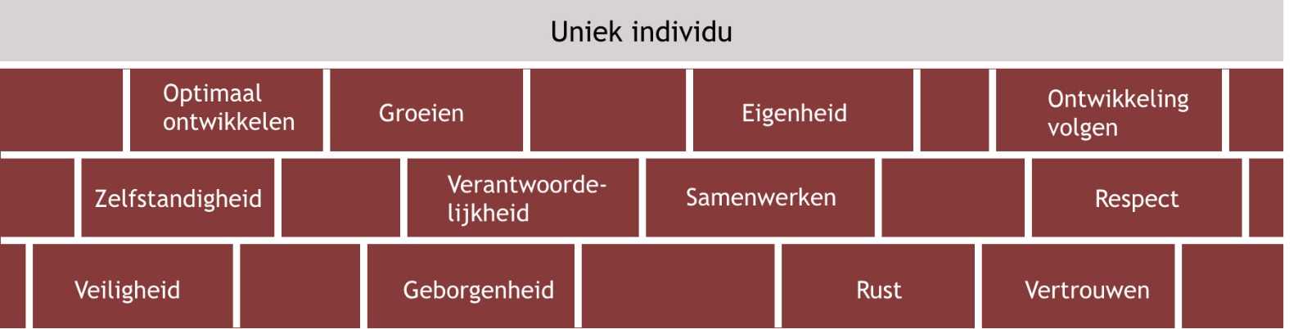

De kinderopvang en de basisschool werken vanuit dezelfde bouwstenen, maar leggen andere prioriteiten, leggen de nadruk op andere stenen. Iedere fase in de ontwikkeling van het kind vraagt om andere keuzes, passend bij de leeftijd en de mate van ontwikkeling van ieder kind. De onderste rij stenen zijn onze basiswaarden, deze gelden voor alle kinderen en alle leeftijden.
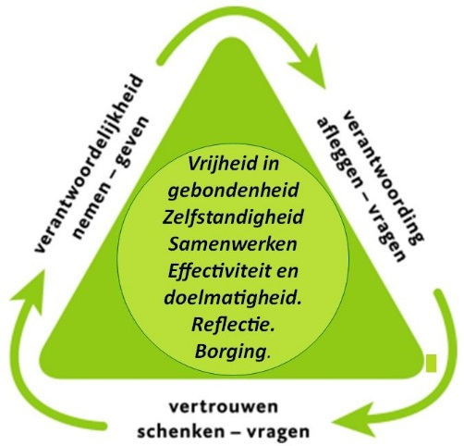
Daltononderwijs
De Wissel is een reguliere basisschool, werkend volgens de principes van het Daltononderwijs. Dit houdt in dat wij werken naar aanleiding van de volgende uitgangspunten:
- Zelfstandig, actief en zelf ontdekkend werken
- Samenwerken in een team om een doel te bereiken
- Verantwoordelijkheid geven en nemen
- Werken met een Daltontaak

Wat wilden we bereiken in 2021 – 2022?
In ons jaarlijkse schoolontwikkelplan stonden de volgende onderdelen beschreven:
Dalton
- Teamscholing rondom eigenaarschap, evalueren en reflecteren, portofolio en kindgesprekken.
- Voorbereiden visitatie
- Communiceren over dalton
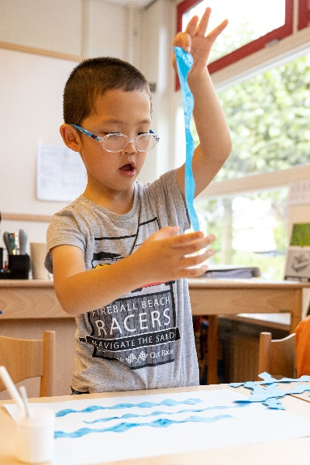
- Evalueren leerlingenraad
Onderwijs
- Versterken rekenonderwijs
- Versterken taal/leesonderwijs
- Vergroten ICT-vaardigheden
Kindcentrum
- Doorgaande lijn taalontwikkeling vastleggen
Ondersteuning
- Aanbod boven presterende kinderen beter organiseren
- Opzetten individuele handelingsplannen
- IB uitbreiden richting peutergroepen
Gedrag
- Werkwijze sociaal-emotioneel leren invoeren
Extra
- Meer tijd vrijmaken voor ondersteuning leerkrachten, inzet extra middelen
NPO-gelden (extra gelden overheid)
- Versterken resultaten rekenen, spelling en lezen
- Versterken motorische vaardigheden
- Vergroten aanbod materialen voor extra ondersteuning
- Workshop voor ouders over belang van (voor-)lezen

Wat hebben we gedaan in 2021 – 2022 en wat heeft het opgeleverd?
Dalton
De teamscholing heeft in het begin van het schooljaar wat vertraging opgelopen door corona en uitval van een aantal collega’s. Pas in april en juni zijn de eerste twee bijeenkomsten geweest. De gemiste bijeenkomsten worden doorgeschoven naar het nieuwe schooljaar. Vanuit de scholing rondom de kindgesprekken gaan we dit schooljaar verder richting het bijhouden van de zelfgekozen doelen van een kind in het portfolio. Onderwerpen die we besproken hebben, zijn: eigenaarschap van leerlingen, evalueren en reflecteren.

De daltonvisitatie vond plaats op 24 maart en is afgesloten met een positieve beoordeling. We mogen ons vanaf dit moment ook echt officieel een Daltonkindcentrum noemen (dat deden we al…). Bij een visitatie worden ook altijd aanbevelingen gedaan waarmee we ons daltononderwijs weer verder kunnen versterken. Deze punten nemen we mee naar het nieuwe schooljaar.

Verder hebben we ervoor gezorgd dat in ieder Wisseltje informatie over ons daltononderwijs wordt gegeven.

Onderwijs
Vorig schooljaar hebben we een nieuwe rekenmethode aangeschaft. Dit jaar hebben we de inzet van de methode gevolgd en regelmatig met het team besproken. Hiermee zorgen we ervoor dat we samen op dezelfde manier de methode inzetten en de kinderen zo optimaal mogelijk rekenonderwijs geven. De resultaten voor rekenen lopen gestaag weer omhoog, nadat ze tijdens de corona-periode wat omlaag waren gegaan. Ze zijn echter nog niet voldoende, dus ook volgend schooljaar zetten we weer stevig in op rekenen.

We hebben met het hele team een scholing over Close Reading gevolgd. Dit is een andere manier van begrijpend lezen. We lezen en bespreken de tekst meerdere keren, waardoor de kinderen de tekst steeds beter gaan begrijpen. We zien dat deze werkwijze zijn vruchten afwerpt, de resultaten zijn flink gestegen.
Aan het begin van het schooljaar zijn de ICT-kaarten geïntroduceerd door Michel. In de groepen wordt langzamerhand steeds meer gebruik gemaakt van deze kaarten. We werken er nog te kort mee, om al te kunnen zeggen of de kinderen nu ICT-vaardiger zijn. We zetten de kaarten ook volgend schooljaar in en zullen dan tussentijds evalueren.

Kindcentrum
We zijn nog volop bezig met het vastleggen van de doorgaande lijn rondom de taalontwikkeling. Taal is veelomvattend. Het gaat niet alleen om mondeling taalgebruik, maar ook over lezen, voorlezen, begrijpend lezen, het voeren van gesprekken en goed kunnen luisteren. Volgend schooljaar gaan we hier mee verder.

Ondersteuning
We zijn met alle voorgenomen onderdelen aan de slag gegaan. Onze intern begeleider Marit heeft wat extra uren gekregen om de ondersteuning uit te breiden richting de peutergroepen. Ze heeft op regelmatige basis overleg met de hoofdleidster van de peuters. Zo brengen we al vroeg de ontwikkeling van de kinderen in kaart.

Voor de boven presterende kinderen is in alle klassen een bak aanwezig. In deze bak zitten extra uitdagende materialen. Deze materialen zijn een aanvulling op de al ingezette plusboeken voor rekenen, spelling en taal.

Voor de kinderen met dyslexie of een vermoeden van dyslexie zijn individuele handelingsplannen ontwikkeld. Zo kunnen we nog gerichter bijhouden welke extra ondersteuning geboden wordt. Dit is belangrijk in het proces van het verkrijgen van een dyslexieverklaring. De ondersteuning die we bieden is niet aangepast, deze voldeed al aan de landelijke eisen.

Gedrag
We zijn sinds dit schooljaar aan de slag met de methode Kwink. Dit is een methode voor de ondersteuning van het sociaal-emotioneel leren. De methode heeft een aantal vaste onderwerpen over bijvoorbeeld vriendschap, omgaan met andere mensen, emoties etc. Daarnaast kunnen er losse onderwerpen bijkomen die passen bij de actualiteit. Zo is afgelopen jaar in de bovenbouw ook migratie aan bod gekomen, een actueel onderwerp. We willen de inzet van deze methode optimaleren, we gaan komend schooljaar een ondersteunende cursus volgen.

Extra
Het is helaas niet zo goed gelukt om veel extra tijd en ondersteuning voor de leerkrachten vrij te maken. We hadden één collega hiervoor een halve dag in de week vrij geroosterd, zodat deze uren ingezet konden worden. Door corona hebben we echter zoveel zieke leerkrachten gehad, dat de uren grotendeels hieraan op zijn gegaan. We gaan proberen om komend schooljaar deze uren in te zetten.

NPO-gelden (extra gelden overheid)
Met de extra middelen die dit schooljaar door de overheid zijn verstrekt, hebben we extra kunnen investeren in het versterken van de resultaten op rekenen en begrijpend lezen, hebben we extra gymlessen geregeld voor de kleuters, hebben we materialen aangeschaft en twee workshops voor ouders georganiseerd.

Wat gaan we ontwikkelen in 2022 – 2023?
De volgende onderdelen zullen het komend jaar aandacht krijgen:
Dalton
- Daltonscholing voortzetten
- Aanbevelingen uit visitatieverslag uitwerken
- Nieuw plan ontwikkelen voor de leerlingenraad
Onderwijs
- Versterken rekenen, aandacht voor de resultaten + aanschaf methode ‘Met sprongen vooruit’
- Versterken taal: borgen close reading, poëzieweken, nieuwe methode begrijpend lezen kiezen
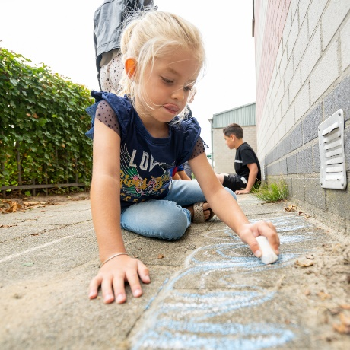
- ICT: voortzetting vorig schooljaar
Kindcentrum
- Taalontwikkeling afmaken
- Bezoek DKC
Ondersteuning
- Aanbod bovenpresteerders uitbreiden
- Rekenprotocol maken
- Beredeneerd aanbod bij de kleuters
Gedrag
- Scholing bij de nieuwe methode Kwink
Extra
- Meer tijd vrijmaken voor ondersteuning leerkrachten, inzet extra middelen
NPO-gelden (extra gelden overheid)
- Extra ondersteuning aantal leerlingen op rekenen, spelling en lezen
- Vakleerkracht gymnastiek bij de kleuters
- Aanschaf extra materialen

De tussenresultaten
Wij toetsen twee keer per jaar de kinderen van groep 3 t/m 8 met behulp van het Cito-leerlingvolgsysteem. Dit zijn onafhankelijke toetsen om de vooruitgang van ieder individueel kind in kaart te brengen. Deze toetsen geven echter ook een schooloverzicht. Zo kunnen wij als school kijken hoe we scoren in vergelijking met andere scholen.
De vakken rekenen en begrijpend lezen zijn hierin extra belangrijk. We beoordelen jaarlijks de toetsen in groep 4 en 7 ten opzichte van het landelijk gemiddelde (LG). Ons streven is om op of boven het landelijk gemiddelde te scoren. De resultaten van onze school ziet u weergegeven in onderstaand schema.

Toets | Groep | LG | Resultaat  21-22
Begrijpend lezen  Rekenen | 4  4 | 133,4  161,8 | 138,4  156,3
Begrijpend lezen | 7 | 189,2 | 192,4
Rekenen | 7 | 251,4 | 243,9

Dit jaar zien we dat begrijpend lezen flink is gestegen. Beide scores komen ruim boven het landelijk gemiddelde uit. De ingezette lessen Close Reading gaan we dan ook voortzetten.
Voor rekenen zien we de lijn wel stijgen, maar we zitten nog niet op het juiste niveau. Het verschil met het landelijk gemiddelde is niet heel groot, maar we willen dit gat wel graag dichten. Ook het komend schooljaar zullen we dus extra inzetten op rekenen, onder ander met een aanvullende scholing ‘Met sprongen vooruit’.

De opbrengsten
In groep 8 wordt bepaald naar welk type vervolgonderwijs ieder kind het beste kan doorstromen. Dit advies wordt door de leerkracht van groep 8 opgesteld, in overleg met de Intern Begeleider en de leerkracht van groep 7. Dit advies stellen we samen op basis van ‘de film’ die we hebben van de afgelopen zeven jaar, samengevoegd met ‘de foto’ die we hebben van de NIO. Dit is een intelligentie-onderzoek dat we in november af laten nemen door de Onderwijs Begeleiding Dienst.

De kinderen zijn de afgelopen jaren uitgestroomd naar de volgende niveaus:

Schooljaar |  | 19-20 | 20-21 | 21-22
Vwo / gymnasium |  | 8 | 5 | 4
Havo |  | 6 | 5 | 4
Mavo |  | 4 | 7 | 3
Kaderberoeps / basisberoeps |  | 6 | 4 | 8
Praktijkonderwijs |  | 0 | 0 | 1
Totaal |  | 24 | 21 | 20

Het merendeel van onze kinderen stroomt uit naar de volgende scholen:
Het Jac. P. Thijsse College in Castricum, het Bonhoeffer College in Castricum, het Kennemer College in Beverwijk of Heemskerk en het Clusius College in Castricum.

Het resultaat op de eindtoets IEP was onder het landelijk gemiddelde. Dit klopt met het beeld van de huidige groep 8.

Bijzonderheden

Aanpassingen in het team
Ook dit schooljaar zijn we weer gestart met nieuwe collega’s. In groep 3 is juf Petra begonnen. Samen met juf Ellen heeft ze het afgelopen jaar heel goed voor de kinderen in deze groep gezorgd.

Juf Demet is bij ons begonnen als onderwijsassistent. Zij is helaas ziek geworden en nu al een tijdje niet aan het werk. We hopen dat ze na de zomervakantie weer rustig aan kan opstarten.

Juf Duriye is afgelopen maart moeder geworden van een prachtige zoon. Na de zomervakantie komt ze weer terug van haar verlof.

Twee schoolreisjes
Dit schooljaar hebben we maar liefst twee schoolreisjes gehad. Vorig schooljaar was het door corona niet gelukt om op schoolreis te gaan. Dat vonden we toch wel erg jammer. We zijn dit keer dan ook in september en in juni op stap geweest. Beide keren hebben we een heerlijke dag gehad.

Open dag
De open dag dit schooljaar was heel druk bezocht. We hebben maar liefst 14 rondleidingen in 3 uur tijd gegeven. Leuk dat zoveel nieuwe ouders geïnteresseerd zijn in ons kindcentrum.

